DANE OSOBOWE:

W związku z obowiązywaniem Rozporządzenia Parlamentu Europejskiego i Rady (UE) 2016/679 z dnia 27 kwietnia 2016 r. w sprawie ochrony osób fizycznych w związku z przetwarzaniem danych osobowych i w sprawie swobodnego przepływu takich danych oraz uchylenia dyrektywy 95/46/WE (ogólne rozporządzenie o ochronie danych), dalej jako RODO, niniejszym informujemy:
- Administratorem Państwa danych osobowych jest Centrum Kultury Zamek z siedzibą w Poznaniu, ul. Św. Marcin 80/82, 61-809 Poznań.

- W związku z przetwarzaniem danych osobowych mogą Państwo skontaktować się z wyznaczonym przez Administratora Inspektorem Ochrony Danych Osobowych pod adresem email: iod@ckzamek.pl albo pisemnie na adres Administratora.

- Dane osobowe przetwarzane będą:

  - do wzięcia udziału w rekrutacji do „Zamkowy program sąsiedzki” – na podstawie wyrażonej zgody, tj. art. 6 ust. 1 lit. a RODO,

  - w celu realizacji umowy i wzięcia udziału w „Zamkowy program sąsiedzki” – na podstawie zawartej umowy, tj. art. 6 ust. 1 lit. b RODO,

  - w celu nagrywania, fotografowania, filmowania lub dokonywania innego rodzaju zapisu wizerunku oraz wypowiedzi i ich fragmentów Uczestników „Zamkowy program sąsiedzki” w celu opublikowania w internetowych i pisemnych publikacjach, informacjach i materiałach promocyjnych oraz na stronach internetowych Organizatora i współpracujących z Organizatorem, tj. Urzędu Miasta Poznania – na podstawie zgody, tj. art. 6 ust. 1 lit. a RODO,

  - wypełnienia obowiązków prawnych ciążących na Administratorze, w tym obowiązków podatkowych, księgowych – na podstawie art. 6 ust. 1 lit. c RODO.

- Państwa dane będą przetwarzane przez upoważnionych pracowników i współpracowników administratora. Odbiorcami danych osobowych, będą podmioty świadczące na rzecz administratora usługi w szczególności usługi związane z udostępnianiem systemów informatycznych, obsługą informatyczną, świadczące usługi hostingowe.

- W większości przypadków dane osobowe nie będą przekazywane poza Europejski Obszar Gospodarczy ani udostępniane organizacjom międzynarodowym. Dane osobowe mogą zostać przekazane do państw trzecich w związku z korzystaniem z usług podmiotów należących do Google, jednakże w takich przypadkach przekazanie danych jest uregulowane zawartymi umowami, postanowieniami, które gwarantują odpowiedni poziom zabezpieczeń danych osobowych.

- Państwa dane osobowe będą przetwarzane przez czas trwania umowy oraz przez okres wskazany w przepisach prawa, w tym okres przedawnienia ewentualnych roszczeń.

- Posiadają Państwo:

  - prawo dostępu do treści swoich danych osobowych,

  - prawo ich sprostowania, usunięcia, ograniczenia przetwarzania,

  - prawo wniesienia sprzeciwu.

  - prawo do cofnięcia zgody, przy czym cofnięcie zgody nie wpływa na zgodność z prawem działań podjętych przed jej cofnięciem.

- Mają Państwo prawo do wniesienia skargi do organu nadzoru, tj. Prezesa Urzędu Ochrony Danych Osobowych, na adres Urzędu Ochrony Danych Osobowych, ul. Stawki 2, 00 - 193 Warszawa, w przypadku uznania, iż przetwarzanie danych narusza przepisy o ochronie danych osobowych.
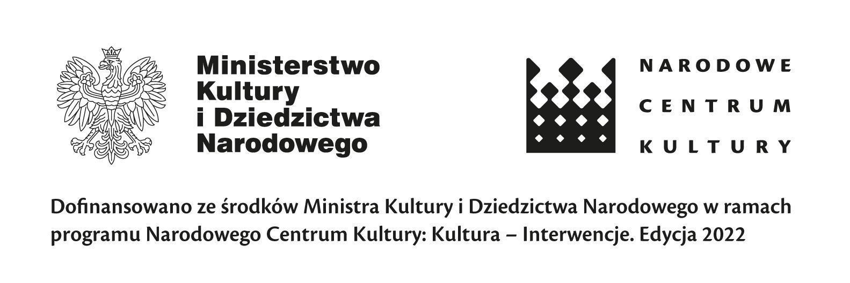
- Podanie danych osobowych jest dobrowolne, jednakże niezbędne do wzięcia udziału w rekrutacji, a następnie do zawarcia umowy i wzięcia udziału w „Zamkowy program sąsiedzki”. Bez podania tych danych udział w rekrutacji czy też realizacja umowy nie będą możliwe. Zgoda na wykorzystanie wizerunku jest dobrowolna jednakże niezbędna do wzięcia udziału w „Zamkowy program sąsiedzki”.

- Państwa dane nie będą wykorzystywane do zautomatyzowanego podejmowania decyzji ani profilowania.

